**Uma nova forma de buscar imóveis: ImovelMatch**

Autores: Gustavo Mendes, Edson Buachack, David Souza, Matias Oribes e Pamela Miquelim.

Instituição: Senac-Pr.

Contato: Endereço de e-mail dos autores para contato

**Resumo**

O resumo é uma síntese concisa do artigo, contendo os principais pontos tratados, os objetivos, a metodologia, os resultados e as conclusões. Deve ter entre 150 e 250 palavras.

Palavras-chave: Listar de 3 a 5 palavras-chave relacionadas ao tema.

**1. Introdução**

O presente artigo busca fornecer bases para o desenvolvimento de um Web Site concebido para a aquisição e venda de imóveis. Ao qual denominou-se “ImovélMatch”. Tendo em vista a inexistência deste modelo entre as diversas aplicações existentes, evidenciar-se-á, ainda, a relevância da comparação entre os atributos dos imóveis de interesse. Seja este o preço, metragem, possibilidade de financiamento ou facilidade de contato com o vendedor. Além disso, a abordagem pretende demonstrar a importância da tecnologia para a viabilidade de melhores interações e facilitações entre compradores e vendedores.

Segundo Matos Bartkiw (2013), este mercado possui inúmeros serviços agregados de forma direta os quais também podem ser vistos como stakeholders, alguns deles são:

“Imobiliárias, corretores imóveis autônomos, o profissional corretor, o proprietário, empreiteiras de mão de obra, empresas da construção civil e empresas prestadoras de serviços em propaganda e marketing, que atuam nas atividades de administração e comercialização dos empreendimentos imobiliários “. (MATOS;BARTKIW,2013 p.13).

Esta iniciativa se justifica não apenas pela lacuna evidente no mercado, mas também pela demanda crescente por um processo de busca e compra de imóveis mais otimizado, alinhado com as exigências contemporâneas e potencializado pelas capacidades das tecnologias digitais.

A emergência de plataformas digitais está redesenhando a forma como as transações imobiliárias ocorrem, e nesse contexto, a criação de um site de comparação entre imóveis se torna uma resposta crucial para atender às necessidades complexas e em constante mudança dos compradores e investidores (SANTOS; BORTOLOTO; SOUZA; VIANA, 2020). Há décadas, Zeithaml, Berry e Parasuraman (1996) enfatizam que fornecer serviços de alta qualidade é uma estratégia fundamental para o sucesso e a sobrevivência em ambientes competitivos. Essa posição se torna ainda mais desafiadora quando o serviço for entregue de forma digital.

O objetivo geral deste trabalho é de desenvolver um Web Site de Venda de Imóveis denominado ImóvelMatch concebido para a utilização embasada na comparação de propriedades e quesitos financeiros, para cidade de Curitiba, onde o espaço virtual contribua para o melhor contato entre usuário e imóveis e vendedores e usuários.

Enquanto os objetivos gerais são:

1. Análise prévia dos Requisitos: Realizar uma investigação abrangente dos requisitos funcionais e não funcionais essenciais ao software, a fim de garantir que a aplicação atenda às necessidades dos usuários de maneira eficiente e eficaz.
2. Modelagem da Aplicação: Desenvolver uma estrutura de modelagem sólida para a aplicação, incluindo a arquitetura geral, fluxos de dados, fluxos de trabalho e interações do usuário, envolvendo um desenvolvimento consistente e consistente.
3. Prototipagem Interativa: Criar protótipos interativos da aplicação que permitam uma visualização tangível e iterativa da interface do usuário e da experiência geral, possibilitando ajustes e melhorias ao longo do processo.
4. Avaliação e Aprimoramento do Modelo: Realizar avaliações elaboradas do modelo da aplicação por meio de testes de usabilidade, feedback dos stakeholders e análise de especialistas, eventualmente identificar áreas de aprimoramento e refinamento.
5. Desenvolvimento da Aplicação: Codificar a aplicação com base no modelo e nos protótipos planejados, garantindo uma implementação coesa, eficiente e alinhada às necessidades e expectativas definidas.
6. Ampla Catalogação e Exibição: Implementar um sistema robusto de catalogação que permita a inclusão abrangente de imóveis, garantindo uma organização intuitiva e fácil acesso aos usuários. A exibição dos imóveis será enriquecida com informações desenvolvidas, imagens de alta qualidade e recursos visuais, proporcionando uma visão completa das propriedades.

No decorrer deste artigo pretende-se pormenorizar as características necessárias para a implantação de um Web Site para anúncio e comparação de imóveis, inicialmente utilizando-se de espaço amostral a capital paranaense, Curitiba e posteriormente expandindo-o para o restante do país. Através de uma pesquisa de caráter exploratório, a qual consiste no levantamento e análise de estudos de caso e de dados bibliográficos, desenvolvendo um repertório vasto sobre as temáticas voltadas ao desenvolvimento de software.

**2. Fundamentação Teórica**

Num cenário em constante evolução impulsionado pela transformação digital, o setor imobiliário enfrenta a necessidade imperativa de se adaptar às demandas e expectativas dos consumidores modernos. Visto que no contexto empresarial, organizações que não se adaptam ao ambiente tecnológico perdem competitividade e valor de mercado (SANTOS; BORTOLOTO; SOUZA; VIANA, 2020). Em decorrência dessa transformação digital, é especialmente importante destacar duas dimensões que se desenvolvem paralelamente à digitalização: a usabilidade das tecnologias e a qualidade dos serviços prestados.

Além disso, a pandemia global da COVID-19 acelerou a demanda por soluções online, tornando evidente a necessidade de plataformas que possibilitem aos usuários explorarem uma ampla variedade de opções de propriedades de maneira segura e eficiente (REIS; REIS, 2021). A busca pela residência ideal, tão complexa e desmoralizada como destacado por Covre (2017), exige uma ferramenta que possa proporcionar uma visão holística do mercado, permitindo a comparação de características, preços, localizações e opções de financiamento de forma transparente.

Alinhado a essa transformação, o mercado está aquecido, sendo que "oito em cada dez brasileiros enfrentam dificuldades ao buscar a residência ideal," e o "tempo médio para concretizar uma compra chega a até seis meses" (Covre, 2017). No entanto, o setor imobiliário fechou o ano de 2021 com um crescimento de 25,9% com lançamentos de imóveis e 12,8% em vendas com relação ao ano de 2020 (ANUÁRIO DO MERCADO IMOBILIÁRIO - SECOVI-SP, p. 148, 2021). Isso significa que há uma alta demanda por imóveis e que aliado a este dado o setor da construção civil investe em novos lançamentos. Porém, o processo de aquisição está sofrendo uma ruptura no momento dos fechamentos de negócio com seus clientes. Nesse aspecto, as imobiliárias estão se esforçando em fornecer serviços digitais, enquanto os potenciais compradores demonstram interesse em adquirir tais produtos. No entanto, depara-se com um desafio: a falta de eficiência na filtragem e comparação de imóveis e opções de pagamento, o que acaba prejudicando a fluidez e a precisão do processo de aquisição.

Diante dessa realidade, fica evidente a necessidade de plataformas capazes de atender a ambas as demandas e de possibilitar a comparação entre diferentes tipos de imóveis, visando a uma escolha mais acertada. Uma vez que "a falta de informações disponíveis nas transações imobiliárias" é um dos obstáculos para a compra de um imóvel e "a descrição das características desejadas da propriedade" representa o primeiro passo para superar essa dificuldade, percebe-se a importância de abordar certos requisitos de maneira obrigatória (Chaffey, 2015,p.38). Esses requisitos abrangem desde a facilitação do fluxo do cliente até o fornecimento de resumos de informações e simulações financeiras, já que a complexidade na aquisição de um imóvel reside na sobrecarga de expectativas e informações sobre o bem desejado e na falta de compreensão do processo de compra de propriedades.

Como forma de entender as soluções já existentes optou-se por realizar dois estudos de caso. O primeiro refere-se ao site QuintoAndar é o segundo ao projeto “Student Housing”, um TCC realizado por: Artur Silvestre de Oliveira, Larissa Viana Macedo, Daniel Facciolo Pires para a Universidade Federal do Paraná.

O QuintoAndar é a maior imobiliária digital do Brasil, ele objetiva e atende o mesmo público do ImovelMatch. Sua configuração divide-se em usuário vendedor e comprador. Ambos possuem fluxos distintos e graus de privacidade diferentes.

Ao todo o site, também uma plataforma Web, traz bastantes imóveis unidos na tela de filtragem e filtros bastantes diversos. No entanto, a somatória destes origina certa poluição visual e dificulta o entendimento como todo. O site apresenta também um menu superior, o qual permanece em evidência ao longo de toda a jornada do usuário. Este, é um ponto muito positivo por permitir o retorno à página de busca em qualquer momento do fluxo de uso, e torna a usabilidade bastante direta e simples. Outro ponto merecedor de destaque positivo é a obrigatoriedade login e cadastro dos vendedores, desta forma há maior confiabilidade e segurança no processo de busca.

No entanto, o site não possui a opção de comparação entre os imóveis e nenhum meio de comunicação ou agendamento de visitas direto pela aplicação. Pontos estes diferenciais com relação ao imóvel match.

*Figura 1 - Síntese Estudo de caso Quinto Andar*

Fonte: produzido pela equipe com base em <https://www.quintoandar.com.br/>

O projeto Student Housing intenta o desenvolvimento de uma aplicação web, a qual facilita a locação de imóveis ou quartos para estudantes e jovens que se mudam para realizar graduação em outras cidades ou estados.

Dentre as diversas funcionalidades, o sistema disponibiliza aos estudantes a opção de consultar quartos e imóveis, visualizando detalhes como os dados do responsável pelo anúncio, fotos do local, endereço com localização e as especificações, assim como poderão publicar quartos e imóveis disponíveis. Outra funcionalidade do sistema é realizar a reserva do quarto ou imóvel, que deverá ser aprovada ou recusada pelo responsável pelo anúncio e posteriormente o estudante receberá uma notificação informando sobre o status da reserva solicitada.

A Student Housing possui basicamente 5 telas para seu pleno funcionamento, as quais foram divididas visando atender seus dois principais usuários: estudantes e donos de imóveis.

A aplicação como um todo é bastante intuitiva e de fluxo direto, no entanto deixa algumas lacunas que poderiam ser preenchidas, como: a dificuldade de comparação entre os imóveis de interesse do usuário, um canal direto de comunicação dentro da aplicação entre fornecedor e cliente e a necessidade obrigatória de login, está muitas vezes pode afastar usuário que ainda não viram valor no conteúdo da aplicação.

No entanto, ao analisar todo o projeto e as funcionalidades algumas características importantes que devem ser consideradas no momento do desenvolvimento do projeto da equipe do Senac, foram notadas. A primeira delas é relacionada à sequência e direcionamento das telas, onde o fluxo do usuário deve ser pensado e muitas vezes barrado. Caso um usuário comprador queira acessar a aplicação do usuário vendedor é necessário um filtro de segurança para impedi-lo. Além disso, é necessário também exigir algumas verificações como: obrigar que o vendedor tenha um cadastro prévio verificado.

Ademais, o projeto é bastante similar ao proposto pela equipe do Senac, porém o primeiro atinge um público específico e em menor escala, enquanto o segundo têm maior abrangência e se preocupa mais com questões como formas de pagamento e comparação entre as opções. Entretanto, funcionalidades como: login, tela do usuário, tela do vendedor, filtro de busca e anexação de dados serão utilizados em ambos, o que torna este projeto estudado uma referência bastante positiva.

*Figura 2 - Síntese Estudo de caso Student Housing*

Fonte: produzido pela equipe com base em <https://periodicos.unifacef.com.br/index.php/reca/article/view/2296/1598>

*Figura 3 - Síntese Estudos de Caso*

Fonte: produzido pela equipe.

Após a análise da síntese das referências, surge a necessidade urgente de um ambiente digital que seja capaz de simplificar a busca por imóveis, fornecer informações claras sobre critérios de seleção, auxiliar a comparação entre os imóveis de interesse e oferecer orientações sobre os programas governamentais de financiamento relevantes. O desenvolvimento de um site voltado para a comparação e compra de imóveis surge como uma resposta valiosa para mitigar as dificuldades enfrentadas pelos usuários. Por meio de uma plataforma intuitiva e bem estruturada, os usuários poderiam explorar uma variedade de opções de maneira eficiente, informada e direcionada por dados, permitindo-lhes tomar decisões mais assertivas em relação aos seus investimentos imobiliários.

As especificações identificadas em iniciativas existentes, como as abordagens restritas de regionalidade e a falta de eficácia em comparação entre propriedades, reforçam ainda mais a necessidade de uma solução mais abrangente e eficiente. Ademais, nenhum dos casos estudados gera uma simulação do financiamento, permite contato e agendamento com vendedores e mostra histórico e feedbacks dos imóveis. Portanto, a criação desse site não representa apenas uma oportunidade de negócios, mas também se alinha diretamente com as demandas dos consumidores por um processo de busca e compra de imóveis mais simplificado, qualificado, informatizado e seguro.

*Figura 4 - Descrição Diferenciais ImóvelMatch*

Fonte: produzido pela equipe.

**3. Metodologia**

Para o desenvolvimento deste artigo utilizou-se da pesquisa exploratória embasada em inúmeros autores, todos estes estão citados nas referências deste objeto. Além disto, foram empregadas pesquisas qualitativas e quantitativas, através de formulários enviados via Google Forms, os resultados obtidos serão descritos no subtópico a seguir. Foram utilizadas por fim, estudos de casos de projetos similares já existentes e entrevistas aliadas a testes de prototipação. Como resultado foram gerados modelos UML por meio do software Astah. Todo o conteúdo oriundo das metodologias encontra-se descrito neste artigo e descriminado nas referências bibliográficas, quando possível.

**3.2. Coleta de Dados**

Para garantir o bom funcionamento de um software e evitar retrabalho, os requisitos devem ser precisos e envolvidos com as necessidades dos usuários.

Para isso, a equipe propôs um questionário via Google Forms - contou com 60 respostas para as 11 perguntas desenvolvidas - para maior entendimento das necessidades dos usuários e como convertê-las em requisitos e atributos. Este foi compartilhado em redes sociais, grupos acadêmicos e grupos familiares na intenção de diversificar as respostas e não enviesar o resultado.

Dentre as perguntas, a primeira tratava da aceitação ou não do termo de consentimento. Posteriormente foi questionado sobre o tipo de moradia dos usuários, sendo casa própria ou aluguel. A maior parte dos usuários respondeu que possui casa própria como mostra o Gráfico 1.

Gráfico 1 - Modalidade de Moradia.

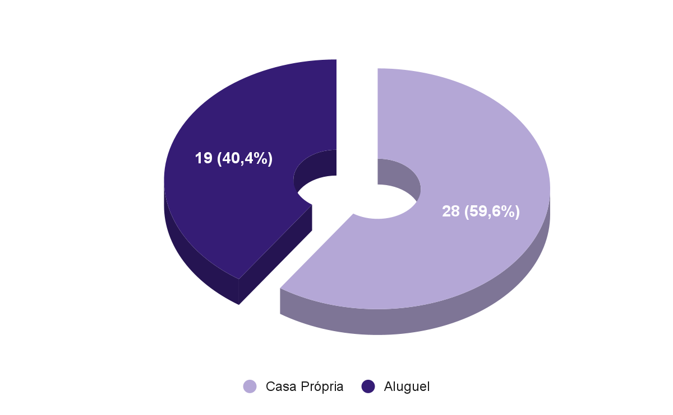

Fonte: Produzido pela equipe.

Posteriormente o questionário se divide em dois, uma parte para aqueles que já possuem seus imóveis e a outra para aqueles que moram de aluguel e buscam por imóveis próprios ou outros imóveis para alugar. Visto que os primeiros possuem uma visão já enviesada do que buscar em e como seguir com processos burocráticos.

A primeira pergunta realizada ao público que já possui imóvel próprio foi: “O que você considerou na hora de escolher a sua moradia?”. Pontos bastantes relevantes das respostas foram:

1. Possibilidade de financiamento (27.7% dos usuários consideraram importante para conseguir conquistar sua moradia), ponto que reforça a necessidade da feature proposta no ImóvelMatch com as simulações de financiamento para cada imóvel e na comparação entre eles.
2. Bom estado de conservação e idade do imóvel (21.3% e 10.6% respectivamente). Reforça a necessidade do histórico de imóveis proposto pela ImovelMatch, onde os usuários conseguem visualizar todas as reformas, aluguel, compra e venda etc. de cada imóvel.
3. Demais marcações: elas servem como norte para a feature de filtragem de imóveis, permitindo que saibamos quais pontos devem necessariamente aparecer na ferramenta de filtro.

A pergunta a seguir, foi: “Quais as maiores dificuldades na hora de escolher seu imóvel?”. Neste quesito destacamos as seguintes respostas e suas contribuições para o projeto:

1. Dificuldade de Filtrar as Necessidades que Busca; Dificuldade em Selecionar as Opções de Interesse; Muitas Opções e Não Conseguir Visualizar Todas (42.6%, 29.6%, 21.3% respectivamente): estes pontos reforçam a necessidade da feature proposta com filtros de seleção amplos e comparação entre as opções de interesse, pois dessa forma os usuários conseguem sintetizar melhor a buscar e otimizar o tempo e dedicação investido.
2. Dificuldade de Entrar em Contato com o Vendedor e/ou Proprietário e Dificuldade de Visitação (25.5% e 14.9% respectivamente): a incidência dessa necessidade permitiu que a equipe verificasse a importância da feature proposta com links direto de contato entre comprador e vendedor e a importância de proporcionar canais de agendamento de visitas.
3. Dificuldade na Hora de Comparar os Imóveis de Interesse (38.3%): este ponto é o de maior relevância na pesquisa por condicionar exatamente a proposta do projeto, que é de viabilizar a comparação entre imóveis e gerar gráficos de melhores e piores pontos para cada um deles, ou seja, demonstra a necessidade do projeto proposto.

Concluímos então, que a maior parte das pessoas que já possuem seus imóveis passaram por problemas que o ImovelMatch busca solucionar. Entende-se que há a necessidade das features propostas e que é sim, bem-vinda uma atualização na forma como os sites de busca de imóveis entendem as necessidades dos seus usuários. É possível notar que o site traria benefícios à sociedade e viabiliza de certo modo a conquista do imóvel próprio.

Após o contato com os usuários que já possuem seus imóveis, houve o foco nos usuários que ainda não possuem moradia própria (ao todo 11 participantes de um universo de 60 se enquadraram nessa posição), seja aluguel ou compra. Segundo as estatísticas federais, a maior parte dos participantes não possui imóvel por questões financeiras e instabilidade no mercado e economia, não sabendo as projeções futuras de possibilidade de pagamento e mantimento do bem.

Após o entendimento geral do problema, procuramos entender as necessidades deste público, os questionando: “O que você gostaria de ter acesso na hora de buscar seu imóvel em uma plataforma?”. Obtivemos o seguinte retorno e conclusão:

1. Possibilidade de financiamento (63.6%), ponto que reforça a necessidade da feature proposta no ImóvelMatch com as simulações de financiamento para cada imóvel, visto que a maior insegurança dos participantes tem relação direta com dificuldades financeiras, quanto mais o site proporcionar meios de segurança financeira, melhor.
2. Saber o estado de conservação e idade do imóvel (63.6%). Reforça a necessidade do histórico de imóveis proposto pela ImovelMatch, e converge para o mesmo ponto que foi considerado “faltoso” aos usuários que já possuíam seus imóveis.
3. Possibilidade de filtrar as Necessidades que Busca (72.7%), ponto que novamente reforça a necessidade da feature com filtros de seleção amplo e personalizáveis.
4. Dificuldade de Entrar em Contato com o Vendedor e/ou Proprietário e Dificuldade de Visitação (25.5% e 14.9% respectivamente): a incidência dessa necessidade permitiu que a equipe verificasse a importância da feature proposta com links direto de contato entre comprador e vendedor e a importância de proporcionar canais de agendamento de visitas.
5. Comparar os Imóveis de Interesse (38.3%): este ponto novamente entra em convergência com as necessidades de quem já possui imóvel próprio e com a principal feature proposta pelo aplicativo.

Por fim, para confirmar o desejo e usabilidade do site proposto, perguntamos a esses usuários se eles teriam interesse em utilizar um site com a finalidade do ImovelMatch e de modo unânime (81.8%) os participantes responderam que sim.

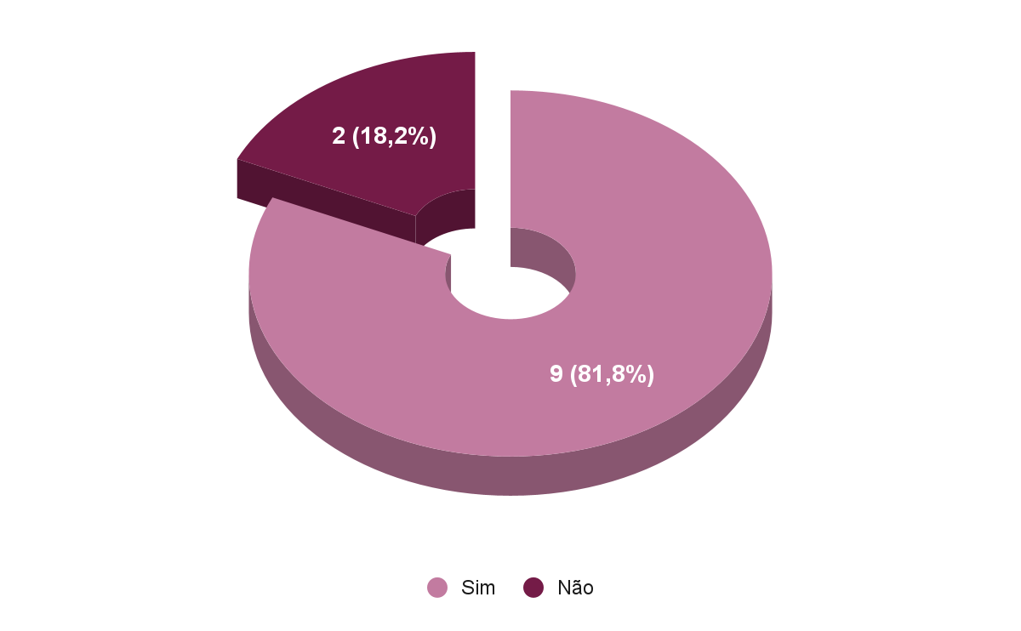

Fonte: produzido pela equipe

O formulário como um todo foi bastante útil para o entendimento das necessidades dos usuários e as features propostas, de modo geral, houve convergência total entre ambas, no entanto ao abrirmos um campo permitindo que os participantes dessem sugestões, nos deparamos com o seguinte comentário: “Seria legal se incluíssem uma estimativa do gasto com imposto anual do imóvel no anúncio”. A equipe entende que há muita relevância na sugestão e que, como citado anteriormente, ela convergia para a maior segurança dos usuários quanto ao planejamento financeiro, por este motivo ela será acatada e implementada. Além do mais, o formulário permitiu que construíssemos uma visão mais definida do que é necessário ao site e como deve ser disposto.

**3.3. Procedimentos Experimentais**

Requisitos funcionais são descritos nas funções, ações e interações que um sistema ou software deve ser capaz de executar para atender às necessidades e expectativas dos usuários. Em outras palavras, eles representam as características e comportamentos específicos que um sistema deve ter para desempenhar suas tarefas de maneira eficaz e satisfatória.

Os requisitos funcionais são essenciais para orientar o desenvolvimento de um sistema, ajudando a garantir que ele atenda às necessidades dos usuários e alcance os objetivos propostos. Esses requisitos são fundamentais para comunicar as expectativas entre as partes interessadas e para estabelecer critérios mensuráveis ​​para a avaliação do sucesso do sistema após sua implementação. (Sommerville, 2011)

Os requisitos funcionais propostos são:

1. Filtros: Com os dados obtidos durante a pesquisa de levantamento de dados acerca da aplicação web ImóvelMatch, muitas questões relacionadas a filtragem de Itens foram abordadas. Isso nos leva a conclusão de que uma ferramenta eficaz de filtragem é necessária para o bom funcionamento da aplicação, fazendo com que o site fique mais acessível e intuitivo para o uso.
2. Função de comparação: A ideia de criar o ImóvelMatch surgiu com o objetivo de comparar imóveis a partir de dados relevantes como: a condição do imóvel, o preço do imóvel, a localização do imóvel etc. Sabendo disso, muitos dos entrevistados mencionaram que gostariam de ter acesso a uma ferramenta de filtragem na hora de adquirir seus imóveis. A partir disso, uma função de comparação foi pensada para que o usuário compare dois imóveis sem que precise analisar um de cada vez, deixando a escolha mais fácil.
3. Opções de contato: A dificuldade em entrar em contato com o anunciante do imóvel também foi uma questão abordada na hora do levantamento de dados relacionado ao ImóvelMatch. Com isso, a opção de contato será obrigatória na hora de anunciar um imóvel no site.
4. Informações detalhadas: No levantamento de dados, foi perguntado para os entrevistados “o que você gostaria de ter acesso na hora de buscar seu imóvel em uma plataforma?”, e com isso foi pensada uma função de “mostrar mais detalhes” para que o usuário tenha acesso a informações mais detalhadas sobre o imóvel que tem interesse
5. Agendar visita: Os entrevistados também mencionaram o fato de terem dificuldades em entrar em contato com os proprietários dos imóveis. Tendo isso em vista, uma opção simplificada para entrar em contato com o proprietário, onde o usuário agenda uma visita para avaliação e decide se deseja ou não adquirir o imóvel, será adicionada no site.
6. Listagens de Imóveis: Exibir detalhes completos dos imóveis, incluindo fotos, descrições, preço, tamanho, comodidades, informações do corretor etc.
7. Cadastro de Usuários: Permitir que os usuários se cadastrem no site para criar contas personalizadas, salvar pesquisas, favoritar imóveis e receber alertas sobre novas propriedades.
8. Gerenciamento de Conta: Permitir que os usuários gerencie suas contas, alterem informações pessoais, redefinam senhas etc
9. Sistema de Recomendação: Se possível, implementar um sistema que recomende imóveis com base nas preferências e comportamento de navegação do usuário.
10. Anúncios e Promoções: Possibilitar a exibição de anúncios patrocinados e promoções especiais relacionadas a imóveis.
11. Suporte Multilíngue: Se o site tiver um público internacional, disponibilizar suporte a diferentes idiomas.

A jornada do consumidor em aplicações e serviços interativos humano-computador é diretamente influenciada por aspectos de usabilidade, tipos de linguagem e estruturas narrativas usados em um processo de atendimento que cognitivamente é recente para as tratativas interrelacionais do ser humano (HOLANDA,2021).

Todos os requisitos foram propostos com base nas pesquisas anteriores, por meio dos questionários, estudos de caso e embasamentos teóricos.

Após compreender as dores dos usuários, analisar projetos similares e entender os requisitos funcionais e não funcionais a equipe propôs um fluxograma e organograma para embasar os fluxos dos usuários e os diversos graus de segurança e privacidade (figura 5).

*Figura 5 - Funcionalidades e Fluxos Preliminares*

Fonte: produzido pela equipe.

Ao compilar todas as informações e montar o fluxograma percebeu-se que o site necessita de dois modos de operação distintos, um voltado aos compradores de imóveis e o outro para os anunciadores. Ademais as páginas seriam as mesmas, mas com modos de atuação diferentes, por isso, deveriam ter um menu em comum – seriam elas: login e agendamentos -.

As funcionalidades que exigem login por parte do usuário comprador seria apenas a ação de agendamento, uma vez que é necessário o contato entre vendedor e comprador. Logo, os demais campos podem ser utilizados sem login e não possuem restrição quanto à uso. Por parte do vendedor, todas as funções exigem login e cadastro, por isso são consideradas operações com maior grau privativo.

Entende-se que o usuário comprador ao fazer o uso perfeito do site seguiria um fluxo linear como mostra a figura 6, no entanto presume-se que toda vez que este usuário não encontrar o imóvel ideal, ele irá retornar à página de busca, assim, essa página deve ser plenamente acessível em qualquer etapa da jornada do cliente.

*Figura 6 - Fluxo do usuário comprador*

Fonte: produzido pela equipe.

Tratando-se do usuário vendedor, o seu fluxo é totalmente orgânico e não linear, a única etapa obrigatória é o login, os demais passos fluem de acordo com a necessidade e não geram um retorno para uma página específica toda vez que uma ação se finda como visto na figura 7.

*Figura 7 - Fluxo do usuário vendedor*

Fonte: produzido pela equipe.

Partindo destas propostas de fluxo, privacidade e funcionalidades adquiridas por meio do questionário e requisitos funcionais geraram-se os protótipos de baixa, média e alta fidelidade.

A primeira prototipação feita em rascunhos digitais foi da página de busca de imóveis, esta provavelmente é a página mais tradicional de sites de busca de imóveis. Nesse primeiro protótipo (figura 8) já foi proposto um menu superior de fácil acesso e que se manterá aparente em todas as demais páginas, permitindo o retorno do fluxo tanto no modelo linear do comprador como no orgânico do vendedor.

A segunda página abordada na prototipação de baixa fidelidade foi a de comparação entre os imóveis, a equipe testou diversas formas de encaixar a caixa de comparação na página para que ela realmente demonstrasse uma comparação clara e límpida entre estes. Concluiu-se que a posição ideal seria entre os dois imóveis e mostrando lado a lado os dados de financiamento, comprometimento de renda etc. Aliada à caixa haverá a demarcação do item mais vantajoso para cada categoria, o qual será desenvolvido no modelo de média fidelidade (figura 9).

*Figura 8 - Protótipo Baixa Fidelidade Página de Busca*

Fonte: produzido pela equipe.

*Figura 9 - Protótipo Baixa Fidelidade Página de Comparação*

Fonte: produzido pela equipe.

Alguns atributos funcionais já foram introduzidos de forma superficial nesses protótipos de baixa fidelidade. Por exemplo: listagem de imóveis – a partir de uma visualização inicial da disposição destes na página, além de ficar claro a necessidade de reduzir para apenas o essencial em relação às suas informações neste primeiro momento -. Também foram abordados pontos como: favoritos – por meio da demarcação das caixas -, informações detalhadas – no momento da comparação - e função de comparação.

Aliado aos protótipos foram sendo desenvolvidos os diagramas UML para sua execução e posterior melhora dos protótipos para gerar um protótipo de alta fidelidade.

O diagrama de casos de uso de um site de imóveis com clientes e administradores é uma representação visual essencial para entender a estrutura do sistema e como as diferentes entidades interagem entre si. Neste contexto, destacamos três classes principais: Imóvel, Cliente e Administrador.

A classe "Imóvel" é o elemento central do sistema, representando todas as informações relacionadas aos imóveis disponíveis no site. Esta classe pode conter atributos como tipo de imóvel, preço, localização, descrição e status de disponibilidade.

A classe "Cliente" representa os usuários que buscam imóveis no site. Ela contém informações pessoais, como nome, endereço de e-mail e telefone, além de credenciais de login. Os clientes podem realizar ações como buscar imóveis, salvar favoritos, entrar em contato com os proprietários e solicitar informações adicionais sobre os imóveis.

A classe "Administrador" é responsável por gerenciar o sistema. Ela possui atributos como nome de usuário e senha para acesso ao painel de controle. Os administradores têm a capacidade de adicionar, editar ou remover imóveis, gerenciar clientes, responder a consultas e manter o site atualizado.

Em resumo, o diagrama de classes de um site de imóveis com clientes e administradores oferece uma visão clara da estrutura do sistema, suas entidades e como elas se relacionam, auxiliando no desenvolvimento e na compreensão do funcionamento do site. Essa visão de como o site deveria se comportar foi a base utilizada para o desenvolvimento dos protótipos.

O Diagrama de Atividades fornece uma visualização do comportamento de um sistema descrevendo a sequência de ações em um processo. Os diagramas de atividades são semelhantes a fluxogramas, pois mostram o funcionamento entre as ações de uma atividade. No entanto, este diagrama serve também para ter um controle mais assertivo do fluxo entre as atividades e com isso se obtém uma forma mais dinâmica e rápida para o desenvolvimento de um projeto.

Neste diagrama, pode-se observar a sequência que um usuário iria percorrer ao acessar alguma das funcionalidades do sistema. Cita-se por exemplo a funcionalidade da compra de um imóvel, na qual seleciona-se um imóvel e efetua-se a compra direta com o vendedor. Em outro cenário o usuário seleciona mais de um imóvel e faz a comparação entre eles. Em seguida, realize um agendamento de visita, para posterior contatação ao vendedor e por conseguinte efetua a compra diretamente com este.

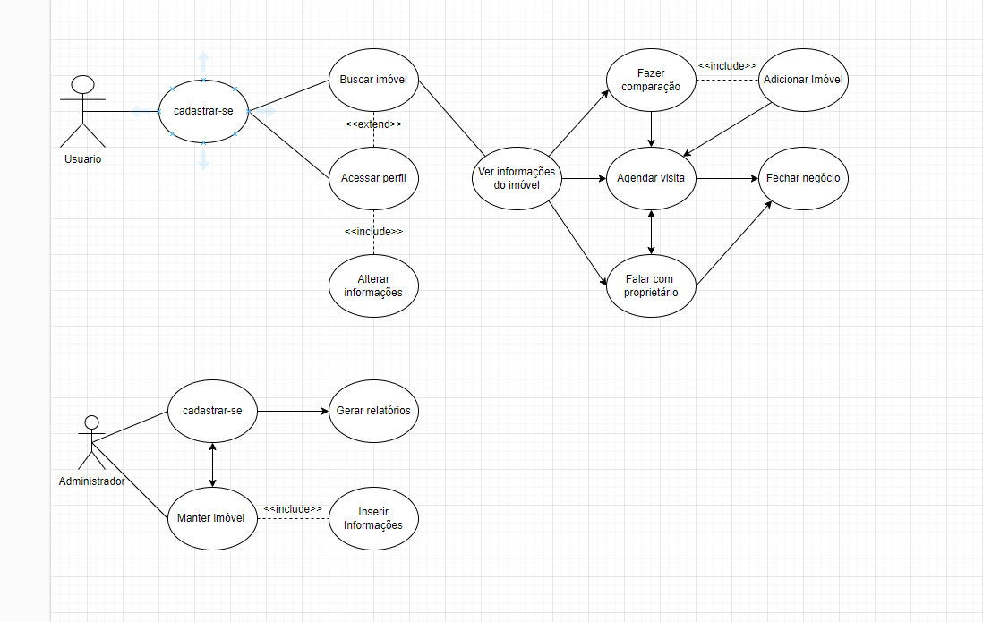

*Figura 13 - Diagrama de Atividades do ImóvelMatch*

Fonte: produzido pela equipe.

O Diagrama de Sequência é uma solução dinâmica de modelagem em UML (Unified Modeling Languange), ele incide especificamente sobre as “linhas de vida”, ou os processos e objetivos. Estes trocam mensagens para desempenhar uma função antes do término da linha de vida (quando o site para sua execução).

Ao observar as mensagens dispostas no diagrama, tem-se duas entidades principais, as quais utilizam de forma externa o site. Uma destas refere-se ao Vendedor e o outro ao Usuário (Comprador). O diagrama contém todo o passo a passo das ferramentas do site, assim como a sequência gerada pela execução de uma determinada ação. Por exemplo: um usuário faz o login, ele fornece as informações e estas são consultadas no Banco de Dados, posteriormente o Banco retorna o ID do usuário e faz uma verificação. Esta, passa pelo Autenticador, onde verifica-se a existência da conta que foi cadastrada no site. Assim, o site faz um retorno das informações e informa ao usuário se aquela conta é existente com base no login. Caso a conta do usuário exista, o mesmo pode logar com êxito dentro do site, ao contrário, é emitido uma mensagem de erro avisando que a conta não existe no banco de dados.

*Figura 14 - Diagrama de Sequência do ImóvelMatch*

Fonte: produzido pela equipe.

O protótipo de média fidelidade trouxe maior visibilidade quanto à distribuição dos elementos e seu devido posicionamento. Mas ainda assim manteve seu foco nas duas páginas principais do cliente comprador, a de busca de imóveis e comparação destes.

Inicialmente o menu superior foi dividido para suprir ambos os fluxos, comprador e vendedor, de tal modo que o primeiro possa sempre retornar ao menu de busca e o segundo consiga navegar livremente sem uma ordenação fixa. Ademais, o primeiro ponto incrementado neste protótipo foi o menu de filtragem, ele se localiza na porção esquerda da página, sendo assim um menu lateral retrátil. Essa decisão foi tomada intentando por uma página mais limpa e que permita um rápido e fácil entendimento (figura 10).

*Figura 10 - Humanização Protótipo Média Fidelidade Página de Busca*

Fonte: produzido pela equipe.

A tela de comparação foi refinada e a ela adicionou-se o botão de chat para que os usuários possam tirar suas dúvidas quanto ao imóvel direto pelo site. Além disto, a caixa de comparação foi aperfeiçoada e a ela adicionou-se uma possível disposição dos dados de financiamento. Logo, nesta tela o usuário consegue ter uma visão geral de cada imóvel, tirar dúvida sobre os mesmos e realizar uma comparação dos atributos de cada um (figura 11).

*Figura 11 - Humanização Protótipo Média Fidelidade Página de Comparação*

Fonte: produzido pela equipe.

A seguir foi realizado o protótipo de alta fidelidade, ainda não funcional. Este abrange questões de acessibilidade visual e teste de usabilidade junto aos usuários. Foram propostos testes para duas vertentes do site, a primeira voltada aos usuários compradores e a segunda para os usuários anunciantes. Ao longo do teste foram documentados os percursos do usuário e todos os feedbacks gerados por ele. Assim, ao fim dos procedimentos a equipe se reuniu e analisou os resultados, propondo mudanças e programando os próximos passos para o desenvolvimento do web site.

Para a realização do teste foi feita uma visita presencial onde um integrante da equipe levou o notebook com o protótipo no site Canva aberto e solicitou ao usuário para que realizasse tarefas – estas estarão descritas no roteiro -. Foi solicitado que os usuários aceitassem um termo de consentimento e houve também a permissão para fotografias.

Foram selecionados dois usuários, o primeiro um jovem de 24 anos o qual adquiriu recentemente um imóvel para moradia e o segundo um homem de 37 anos que trabalha na incorporadora AGL. Os testes serão realizados no dia 08/09/2023 na cidade de Curitiba.

Ao longo de todo o processo foi sucessivamente reforçado de que o teste é do site em si e não dos usuários, para que eles soubessem que poderiam dar feedbacks e não ficassem receosos com erros.

O teste que foi proposto ao usuário comprador teve por objetivo representar uma experiência real de busca de imóvel, no entanto, dentro de um ambiente controlado. Assim, pretendeu-se entender os seguintes tópicos:

1. Quais os problemas no fluxo de compra.

2. O usuário compreende a página de comparação entre imóveis?

3. O usuário consegue entender os botões propostos?

4. O usuário consegue realizar o fluxo de agendamento de visita sem grandes problemas?

Intentando gerar uma simulação o mais próximo possível do cotidiano, optou-se por criar cenários com base em situações reais, além destes cenários foram definidos objetivos para cada tarefa e o que seria considerado sucesso em cada caso.

| **Tarefa 1:** Você recebeu uma promoção no seu emprego e acredita que chegou a hora de investir no sonho da casa própria, então é a hora de você entrar num site de imóveis e procurar o empreendimento ideal.  **Objetivo:** Entender as dificuldades no fluxo de busca e utilização dos filtros.  **Sucesso:** Abrir a página de filtros, em seguida selecionar os imóveis que gostou, sem dificuldades e sem entrar em páginas diferentes das de busca. Ao final estar satisfeito com a facilidade do uso. |
| --- |

| **Tarefa 2:** Agora que você selecionou os imóveis que mais te chamaram atenção, chegou o momento de compará-los para ver qual combina mais contigo!  **Objetivo:** Entender a relação e dificuldade do fluxo na conexão entre a página de busca e a de comparação.  **Sucesso:** Utilizar o menu superior para abrir a página de comparação e utilizar a passagem de fotos para ver os imóveis e compará-los. |
| --- |

| **Tarefa 3:** Você ficou em dúvida se o imóvel que gostou aceita pets, mande uma mensagem para o vendedor e pergunte.  **Objetivo:** Entender a dificuldade do fluxo e de utilização do chat.  **Sucesso:** Utilizar o botão de chat localizado abaixo do imóvel na tela de comparação. |
| --- |

| **Tarefa 4:** Poxa! Um dos imóveis perde na comparação, troque ele por outro imóvel que você já havia selecionado para ver se agora dá match!  **Objetivo:** Entender se há um bom posicionamento do botão de troca de imóveis e se a caixa de comparação fica clara.  **Sucesso:** Utilizar botão de troca de imóvel para alterar a comparação e refletir sobre a caixa de comparação escolhendo o imóvel que “perdeu” para ser alterado. |
| --- |

| **Tarefa 5:** Você encontrou o imóvel perfeito! Realize o agendamento da sua visita e depois veja se deu certo o agendamento.  **Objetivo:** Entender se há um bom posicionamento do botão de agendamento logo abaixo da caixa de comparação do imóvel e se o gerenciamento de agendamentos localizado no menu superior fica facilmente acessível.  **Sucesso:** Utilizar botão de agendamento de imóvel e realizar o agendamento e utilizar o menu superior para saber se o agendamento foi concluído com sucesso. |
| --- |

O teste proposto ao usuário vendedor tem por objetivo simular o cadastramento de imóveis, seu gerenciamento e o gerenciamento das solicitações de compradores, no entanto, dentro de um ambiente controlado. Assim, pretende-se entender os seguintes pontos:

1. O usuário entende o fluxo de login?

2. Como se comporta o fluxo para gerenciamento de agendamentos?

3. O usuário entende o fluxo dos botões de gerenciamento de imóveis?

O mesmo processo proposto para o usuário comprador foi aplicado ao usuário vendedor. De tal forma que os cenários serão:

| **Tarefa 1:** Sua empresa está lançando um novo imóvel e você descobre uma plataforma para anunciá-lo! Cadastre sua empresa e imóvel!  **Objetivo:** Entender onde há dificuldades no fluxo do login e cadastro de imóveis do vendedor.  **Sucesso:** Utilizar a tela de login corretamente e seguir o fluxo ideal no momento do cadastro de imóveis. |
| --- |

| **Tarefa 2:** Você anunciou o seu imóvel, e seu expediente acabou, como você faz o seu logoff e volta no outro dia para gerenciar o seu imóvel.  **Objetivo:** Entender onde há dificuldades no fluxo do para quem já possui imóvel cadastrado.  **Sucesso:** Utilizar a tela de login e na tela de cadastro informar que já possui imóvel cadastrado. |
| --- |

| **Tarefa 3:** Agora você quer alterar as informações do seu imóvel, a taxa Selic aumentou e você precisa alterar valores.  **Objetivo:** Entender onde há dificuldades no fluxo de alteração dos imóveis já cadastrados.  **Sucesso:** utilizar o botão de alteração de imóvel dentro da página dos imóveis cadastrados, finalizar a alteração e voltar para a página de imóveis. |
| --- |

| **Tarefa 4:** Muitas pessoas estão interessadas no seu imóvel! Gerencie as solicitações de visita.  **Objetivo:** Entender onde há dificuldades no momento de acessar a página de agendamentos e entender se os botões de reagendar ou confirmar estão claros.  **Sucesso:** utilizar o menu superior para ir até a página de agendamentos, e gerenciar os agendamentos utilizando os botões. |
| --- |

Após as tarefas, objetivos e sucessos estarem definidos iniciou-se o procedimento de teste. Os resultados encontrados e as consequências deles em relação ao site, protótipo funcional e diagramas será desenvolvido no próximo capítulo.

**4. Resultados e Discussão**

Apresentar os resultados obtidos com a pesquisa empírica, incluindo os resultados do desenvolvimento, como partes de código fonte, telas e feedbacks de usuários, e discuti-los em relação à fundamentação teórica e os objetivos. Utilizar tabelas, gráficos e figuras para ilustrar os resultados.

**5. Conclusão**

Em última análise, fica claro que existe uma lacuna a ser explorada e preenchida de maneira eficaz. Essa oportunidade não está passando despercebida, uma vez que plataformas como QuintoAndar, Apto e Kenlo já estão investindo nessa abordagem. No entanto, é importante ressaltar que ambas as empresas apresentam limitações em relação à abrangência regional e à efetiva comparação entre imóveis para auxiliar os usuários na tomada de decisão (MARTINEZ, 2016).

Neste cenário, os usuários enfrentam dificuldades consideráveis ao buscar imóveis para comprar, alugar ou investir. A vasta variedade de opções disponíveis têm como contrapartida a complexidade desse processo de escolha, agravada pela falta de clareza sobre os critérios essenciais a serem considerados. Muitos indivíduos estão perdendo oportunidades de aquisição devido à escassa compreensão dos programas governamentais de apoio à habitação.

A sobrecarga de informações, aliada à ausência de ferramentas eficazes de filtragem, muitas vezes leva os usuários a optarem por empreendimentos que não se alinham especificamente ao seu perfil e necessidades. Além disso, a confusão em torno das políticas governamentais pode levar muitos potenciais compradores a se sentirem desorientados e inseguros em relação às possibilidades disponíveis para eles.

Após todas as análises realizadas e os resultados revelados pelos testes, acredita-se na eficácia do ImóvelMatch para solucionar os problemas dos usuários como site inovador no ramo imobiliário. Dito isso o trabalho será aprofundado e otimizado e uma nova versão deste artigo será redigida para atualização do caso.

**Referências**

ANSCOMBE, Tony. **A transformação digital pode ser acelerada pela Covid‐19.** We Live Security. Disponível em: https://www.welivesecurity.com/br/2020/05/11/a-transformacao-digital-pode-ser-acelerada-pe la-covid-19/ . Acessado em 5 ago 2023.

Benjamin, J., Jud, G. , & Sirmans, G. (2000a). **Real estate brokerage and the housing market**: An annotated bibliography. Journal of Real Estate Research, 20(1–2), 217–278.

BRASIL. GOVERNO FEDERAL. (org.). **90% dos lares brasileiros já tem acesso à internet no Brasil, aponta pesquisa**. 2022. Disponível em: https://www.gov.br/casacivil/pt-br/assuntos/noticias/2022/setembro/90-dos-lares-brasileiros-ja-tem-acesso-a-internet-no-brasil-aponta-pesquisa#:~:text=Isto%20%C3%A9%2C%20os%20brasileiros%20usu%C3%A1rios,em%20todos%20as%20faixas%20et%C3%A1rias. Acesso em: 06 set. 2023.

Chaffey, D. (2015). **Digital business and e-commerce management:** strategy, implementation and practice (6th ed.). Harlow: Pearson.

Covre, R. **8 em cada 10 brasileiros estão com dificuldade para encontrar a casa ideal**. São Paulo, 18 jul. 2017. Disponível em: https://www.consumidormoderno.com.br/2017/07/18/brasileiros-dificuldade-encontrar-casa/. Acesso em: 19 set. 2020.

HOLANDA,Giovanni Moura Et al. **USABILIDADE UX ATENDIMENTO DIGITAL AO CLIENTE DE ENERGIA ELÉTRICA**. Ergodesign. PUC RIO. 2021.

Ian Sommerville. **Engenharia de Software**, 9ª Edição. Pearson Education, 2011.

IBGE – INSTITUTO BRASILEIRO DE GEOGRAFIA E ESTATÍSTICA . **Estimativa populacional**. Rio de Janeiro: IBGE, 2019.

MARTINEZ, B. A. ,2016, **“Quinto Andar lança apps para facilitar a busca por Imóveis em Locação”**. Disponível em: http://www.showmetech.com.br/quintoandar-lanca-apps-para-facilitar-a-busca-por-imoveis-e m-locacao/> . Acesso em: 19 fev 2022.

MARTINS, Heitoretal. **Transformações digitais no Brasil: insights sobre o nível de maturidade digital das empresas no país.** McKinsey & Company, 2019.

MATOS, Débora; BARTKIW, Paula Izabela Nogueira. **Introdução Ao Mercado Imobiliário.** Curitiba: Instituto Federal Paraná – Educação a distância, 2013.

NARDINI, Gabriela de Matos; MACHADO, Tatiane Meyer. **TRANSFORMAÇÃO DIGITAL NO MERCADO IMOBILIÁRIO:** uma análise comparativa das dimensões de qualidade de serviço e usabilidade entre as três maiores imobiliárias digitais do brasil.. 2022. 46 f. TCC (Graduação) - Curso de Administração, Universidade Federal de Santa Catarina, Florianópolis, 2022.

Parasuraman, A. , Zeithaml, V. E. Berry, L. (1988), “**SERVQUAL: A Multiple-Item Scale for Measurin Consumer Perceptions of Service Quality"**. Journal of Retailing, 64, N.o1, pp 12-40.

Parasuraman, A. A., Zeithaml, V. A. , & Berry, L. L. (1991).**Refinement And Reassessment of the SERVQUAL instrument**. Journal of Retailing, 67(4),420–450.

Parasuraman, A., Zeithaml, V. E.Berry, L. (1985), **“A Conceptual Model of Service Quality and Its Implications for Future Research**”. Journalof Retailing, 49, Fall, pp 41-50.

REIS, Roberta; REIS, Davi. **A pandemia de covid-19 processos transformação digital.** Revista Processando o Saber, v. 13, p. 239-251, 2021.

SANTOS, Anna Celia Affonso dos et al. **Como o coronavírus acelera a transformação digital**. 2020, Anais. São Paulo: FGV/EAESP, 2020. Disponível em: http://bibliotecadigital.fgv.br/ocs/index.php/ctd/ctd2020/paper/viewFile/7634/2327. Acesso em: 06 set. 2023.

SEBRAE. **Como a transformação digital está impactando o setor imobiliário.** 2023. Disponível em: https://sebrae.com.br/sites/PortalSebrae/como-a-transformacao-digital-esta-impactando-o-setor-imobiliario,8aba31ab8e327810VgnVCM1000001b00320aRCRD. Acesso em: 08 ago. 2023.

SILVA JUNIOR, Msc Deógenes. **Técnica: Cenários**. Curitiba: Senac-Pr, 2023. Color.

SP, Secovi-. **Anuário do Mercado Imobiliário 2021**. 2022. Disponível em: http://secovi.com.br/downloads/url/2607 Acessoem: 06 set. 2023.

STEFANINI, **Transformação Digital: reunimos tudo que você precisa saber**. Publicado em 29/01/2020. Disponível em: https://stefanini.com/pt-br/trends/artigos/transformacao-digital-reunimos-tudo-que-voce-preci sa-saber . Acessado em 07 set 2023.

Zumpano, L. V. , Johnson, K. H. , & Anderson, R. I. (2003). **Internet Use And Real Estate brokerage market intermediation**. Journal of Housing Economics, 12(2), 134–150. doi:10.1016/S1051-1377(03)00018-4